ЛГП-51 |  | Песочница "Дубрава" двойная
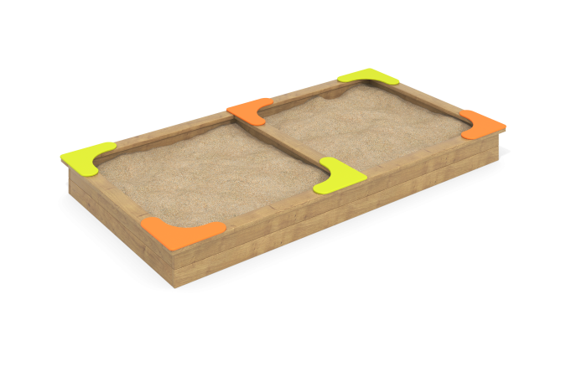

Размеры, мм: | 1700x3200x340 | Вес, кг: | 89
Характеристики материалов
Материалы: влагостойкая березовая фанера, дерево, металл, акриловая краска, лак, порошковая краска.
Стенки песочницы выполнены из сухой строганой доски хвойных пород, сечением 32 мм х 110 мм. Все доски отшлифованы. Обработанные поверхности покрыты тонированным и бесцветным лаком.
По внешним углам песочницы, с внутренней стороны установлены металлические уголки длинной 500 мм и сечением 50 мм х 50 х 5 мм для фиксации бортов песочницы. В уголках предварительно просверлено по четыре отверстия на каждую полку диаметром 8 мм под крепеж.
На углы песочницы установлены накладки, выполненные из высокопрочной влагостойкой березовой фанеры толщиной 15 мм.
Все элементы, выполненные из фанеры, окрашены в два слоя акриловой краски и имеют специальное покрытие антиграффити.
Все элементы, выполненные из металла, зачищены, обезжирены и покрыты порошковой полиэфирной краской.
Весь резьбовой крепеж оцинкован.
Выступающие части резьбовых соединений закрыты пластиковыми заглушками.
Комплектация: борта – 1 компл; угловые накладки –6 шт; комплект крепежа – 1 компл.

